№ 15

09.04.2018г

Газета Скалинского сельсовета

Уважаемые жители Скалинского сельсовета!
Доводим до Вашего сведения информацию:

Горячая линия: внесение в ЕГРН сведений об охранных зонах и территориях объектов культурного наследия
В среду, 11 апреля, Кадастровая палата проведет телефонное консультирование по вопросам внесения в Единый государственный реестр недвижимости (ЕГРН) сведений об охранных зонах и территориях объектов культурного наследия.
В рамках горячей линии и.о. начальника отдела инфраструктуры пространственных данных Олеся Леонидовна Кучерова, ведущий инженер Вероника Валерьевна Сухорукова и инженер I категории Галина Владимировна Иванкова ответят на вопросы граждан по представленной теме.
Звонки будут приниматься с 10.00 до 12.00 по телефону: (383)347-76-47.
Материал предоставлен пресс-службой Кадастровой палаты по Новосибирской области.
========= ======== ========

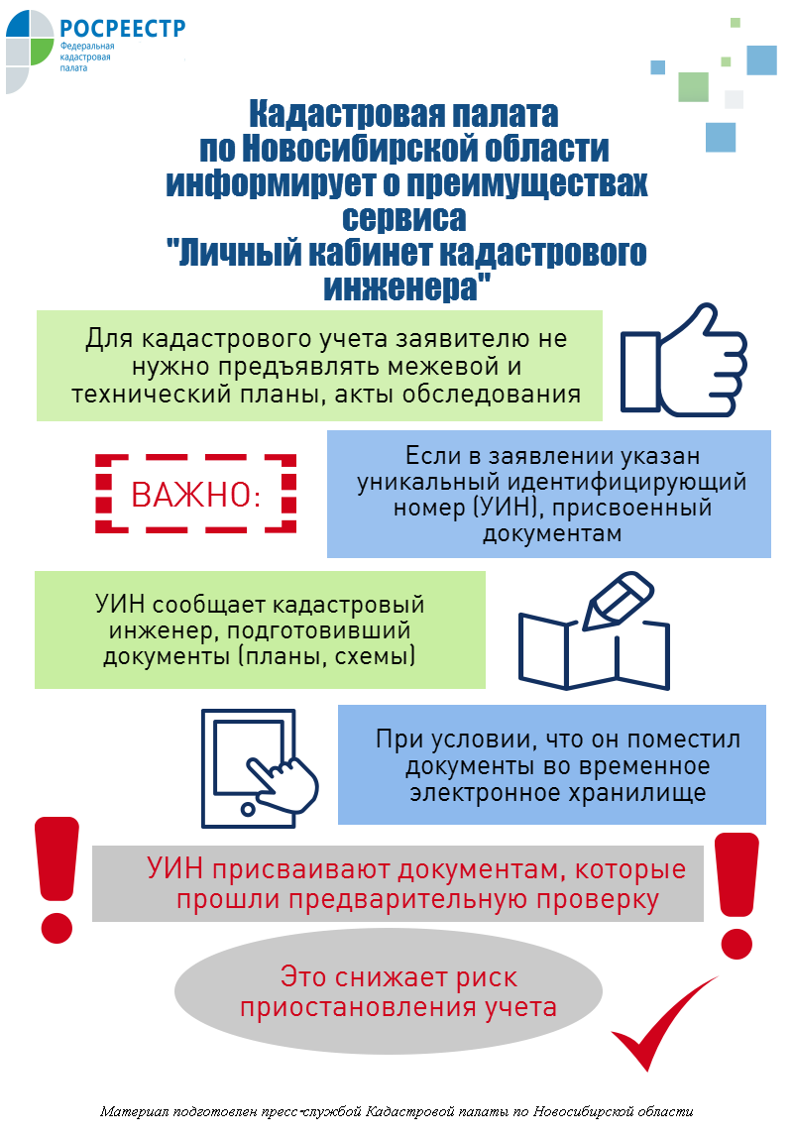
============ =========== ==========
Типичные ошибки кадастровых инженеров за март
С целью уменьшения отказов и приостановлений в осуществлении кадастрового учета и (или) регистрации прав специалисты Кадастровой палаты по региону каждый месяц анализируют ошибки кадастровых инженеров, допущенные в межевых и технических планах, актах обследования. Причинами отказов и приостановлений, в основном, являются нарушения установленных требований к форме или содержанию подготовленных документов.
Специалисты при анализе допущенных ошибок в марте выделили следующие:
1. Тип технического плана не соответствует виду заявления.
2. Отсутствие всех сведений о кадастровом инженере.
3. Межевой и технический планы, акт обследования не обеспечивают считывание и контроль представленных данных.
4. Указанный в межевом плане вид разрешенного использования противоречит перечню основных видов разрешенного использования соответствующей территориальной зоны.
5. В разделе «Заключение кадастрового инженера» межевого плана отсутствует обоснование изменения площади, конфигурации участка, местоположения уточненных границ или не содержится обоснование местоположения уточненных границ участка в связи с наличием реестровой ошибки или отсутствуют предложения кадастрового инженера по устранению выявленных ошибок.
6. При подготовке межевого плана не использован проект перераспределения сельхозугодий и иных земель сельхозназначения.
7. В составе технического плана, подготовленного в отношении объекта незавершенного строительства, индивидуального жилого дома, отсутствует разрешение на строительство.
8. В техническом плане, подготовленном в отношении объекта незавершенного строительства, не указано проектируемое назначение объекта.
9. Расхождения в характеристиках объекта недвижимости, указанных в техническом плане и документах, на основании которых он подготовлен.
10. В разделе «Заключение кадастрового инженера» технического плана, подготовленного с целью исправления реестровой ошибки в сведениях ЕГРН, отсутствует обоснование такой ошибки, выявленной в ходе кадастровых работ.
11. В составе приложений к Декларации, на основании которой подготовлен технический план, отсутствуют правоудостоверяющие документы на земельный участок, на котором находится объект капитального строительства.
Напомним, что в Кадастровой палате по Новосибирской области осуществляется личный прием кадастровых инженеров. Заместитель директора - главный технолог Михаил Тимофеевич Бокарев консультирует специалистов первый и третий четверг каждого месяца с 10.00 до 12.00 по адресу: г. Новосибирск, ул. Пархоменко, 7, каб.305. Прием ведется только по предварительной записи. Запись по телефону: (383) 315-24-80.
Материал предоставлен пресс-службой Кадастровой палаты по Новосибирской области.
================ ============= =============
Межевание – процедура нужная, но необязательная
Кадастровая палата по Новосибирской области обращает внимание собственников земельных участков с неустановленными границами!
Нет ограничений на продажу, аренду, дарение, передачу в наследство земельных участков, границы которых не установлены. Вступившим в силу с 1 января прошлого 2017 года Федеральным законом № 218-ФЗ "О государственной регистрации недвижимости" отменены ограничения на распоряжение участками без установленных границ.
Межевание, безусловно, имеет массу преимуществ, но не является обязательной процедурой. Наличие установленных границ земельного участка является гарантией прав собственников, сводит к минимуму возникновение земельных споров с соседями, позволяет уплачивать налог на имущество исходя из реальной площади земельного участка.
Межевание – проведение геодезических работ для установления границ земельного участка на местности. Важно юридически закрепить данные о зафиксированных границах.
Самостоятельно провести межевание собственник не может – необходимо обратиться к кадастровому инженеру. О качестве работы специалистов, оценить результаты их профессиональной деятельности можно в специальном разделе «Реестр кадастровых инженеров» на сайте Росреестра.
Владельцу участка потребуется подготовить документы, подтверждающие право собственности. Далее – заключить договор на оказание услуг с кадастровым инженером или землеустроительной организацией. Затем, когда владелец участка получит в руки межевой план, эти документы следует сдать на учет и регистрацию.
Если вы не владеете информацией о наличии (отсутствии) сведений о границах земельных участков, можно воспользоваться электронным сервисом портала Росреестра «Публичная кадастровая карта»: http://pkk5.rosreestr.ru/ Достаточно указать в поисковой строке кадастровый номер или адрес земельного участка.
Материал предоставлен пресс-службой Кадастровой палаты по Новосибирской области.
=========== ========= =========
Электронные сервисы Росреестра – доступное и удобное получение госуслуг
На официальном сайте Росреестра доступны для получения основные государственные услуги ведомства. Электронные сервисы позволяют гражданам получать госуслуги не выходя из дома или офиса, что экономит время и деньги. Подать заявление можно круглосуточно, в любое удобное время, к тому же размер госпошлины при электронной подаче заявления ниже на 30%.
Раздел «Электронные услуги и сервисы» позволяет получить такие услуги, как: госрегистрация прав, кадастровый учет, получение сведений из Единого государственного реестра недвижимости (ЕГРН). К каждой услуге прилагается пошаговая инструкция по ее получению, сроки предоставления, набор документов и размер госпошлины.
Через интернет можно подать заявление на осуществление кадастрового учета «Подать заявление о ГКУ», регистрации прав «Подать заявление на государственную регистрацию прав», а также единой процедуры учета и регистрации «Подать заявление на ГКУ и ГРП».
На портале можно также подать запрос на получение различных выписок сведений из ЕГРН: об основных характеристиках и зарегистрированных правах на объект недвижимости, о кадастровой стоимости объекта недвижимости, о переходе прав на объект недвижимости и др.
У заявителя есть возможность самостоятельно сформировать пакет документов для получения услуги по конкретному вопросу, используя сервис «Жизненные ситуации». Обратиться к сервису можно как при электронной подаче документов, так и в случае личного обращения в офис приема.
Сервис «Справочная информация по объектам недвижимости в режиме online» предоставляет актуальную информацию об объектах недвижимости, а «Публичная кадастровая карта» помимо предоставления текстовой информации демонстрирует расположение объектов на карте.
С помощью сервиса («Проверка исполнения запроса (заявления)») можно в режиме онлайн следить за ходом оказания услуги. Материал предоставлен пресс-службой Кадастровой палаты по Новосибирской области.
============ ============= ============

Газета органов местного самоуправления Скалинского сельсовета
Материалы подготовлены: администрация Скалинского сельсовета
Набор и верстка: Геккель А.Б.
Адрес: 633180 Новосибирская область Колыванский район, с. Скала, ул. Чехова-47, тел/факс. 25-266
Тираж 300 экземпляров. Официальный сайт администрации Скалинского сельсовета: skalinskiy.ru

